治疗车采购项目更正公告
一、采购项目名称：治疗车采购项目
二、采购项目编号：GFELZYY-S2023029
三、采购人名称：
广州市妇女儿童医疗中心柳州医院
电话：0772-2803905/13978009107
邮箱：gfelzyyzbb@163.com
联系地址：柳州市博园大道50号8号楼12层
四、首次公告日期：2023年9月15日
五、现对院内磋商文件部分内容做出如下更改：
（一）原文件第三部分采购人需求中技术参数及要求中第一、01分标：ABS治疗车（小号）第（四）“1、尺寸：640*450*900mm±10%”更改为“1、尺寸：550*400*900mm±10%”；
（二）原文件第三部分采购人需求中技术参数及要求中第一、01分标：ABS治疗车（小号）第（四）“2、车身主要由塑和钢组成”更改为“2、车身坚固耐用，材质为ABS塑料”；
（三）在原文件第三部分采购人需求中技术参数及要求中第一、01分标：ABS治疗车（小号）第（四）增加“5、单抽屉”；
院内磋商文件涉及以上内容相应更改。其他内容不变。
六、01分标磋商报名截止时间延长至2023年10月12日。
特此公告。
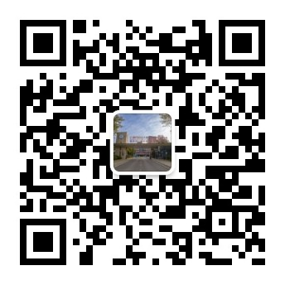
广州市妇女儿童医疗中心柳州医院招标办公室
2023年10月8日

